河南大广建材有限公司

密

封
固
化
地
坪
施
工
方
案

联系人 ：李经理
联系方式：15838178888

网 址：http://www.hndaguang.com

混凝土密封固化剂施工方案
作者：河南大广地坪

混凝土密封固化剂
混凝土密封固化地坪也称：渗透地坪、钢化地坪。是一种相对经济实用的产品，可以使原本暗淡无光、疏松多孔的混凝土地面拥有水磨大理石般的光洁耐磨质量。那混凝土密封固化剂要如何施工呢？
详细施工步骤如下：

步骤一：打磨基面

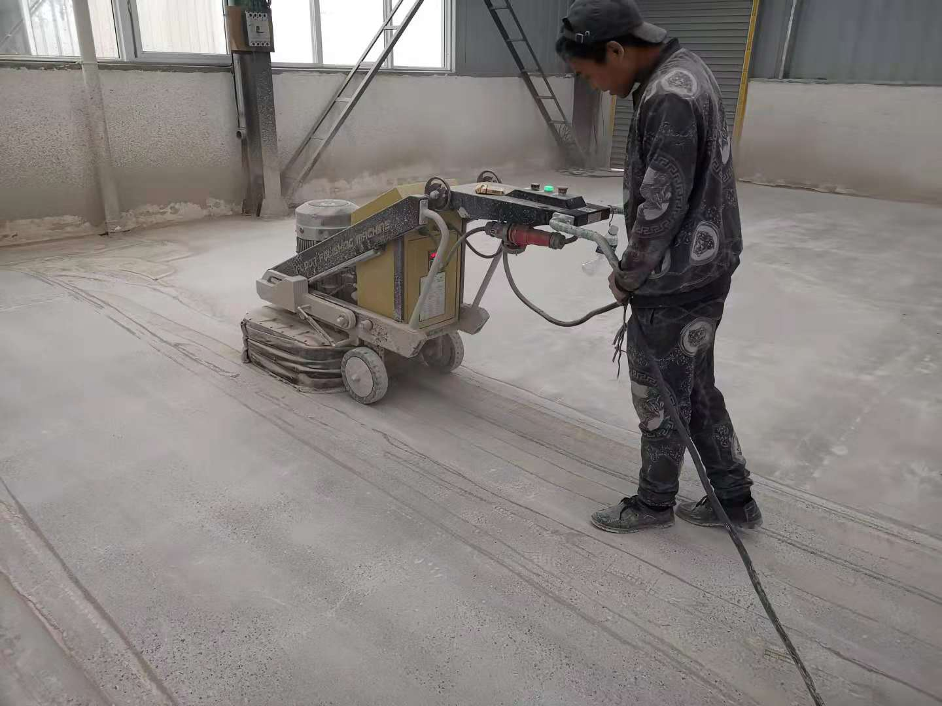
施工混凝土密封固化剂的第一步是打磨混凝土基面，打磨是决定地坪工程质量的重要因素，目的是将混凝土的毛细血孔打开，使混凝土密封固化剂能顺利渗入地面内部发挥作用。所以，施工混凝土密封固化剂地坪，打磨是施工中的重中之重。
步骤二：消除打磨形成的浮浆、灰尘
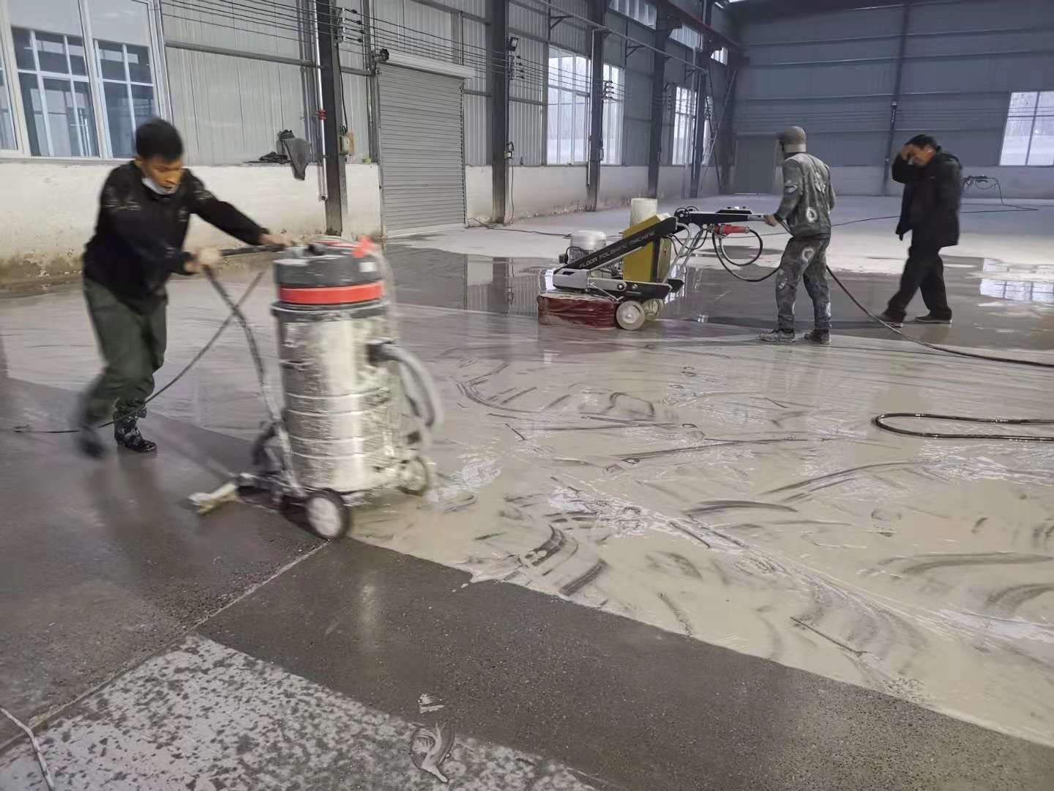
清理基面打磨形成的水泥砂粒、粉尘，使混凝土地面毛孔充分显露。
步骤三：涂布混凝土密封固化剂

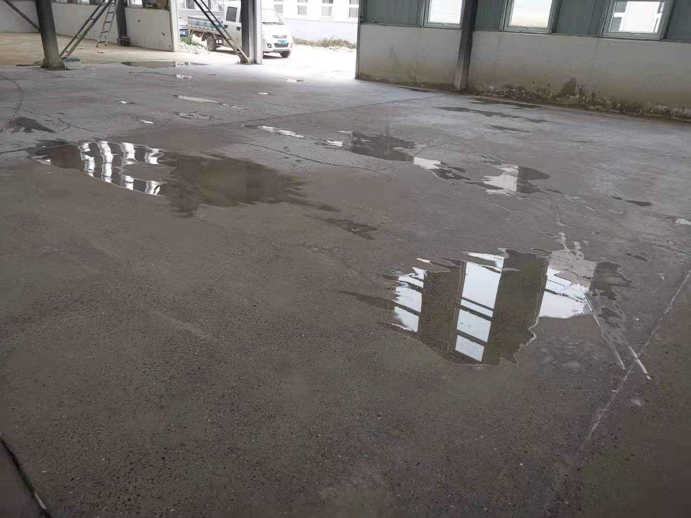

在混凝土基面清理完成后即可进行混凝土密封固化的涂布施工。因本次样板是小面积的样块施工，所以把混凝土密封固化剂材料倒在需要施工的区域内，再用扫把打开，加速渗入速度。

步骤四：用300-2000目树脂磨片共打磨5至10遍

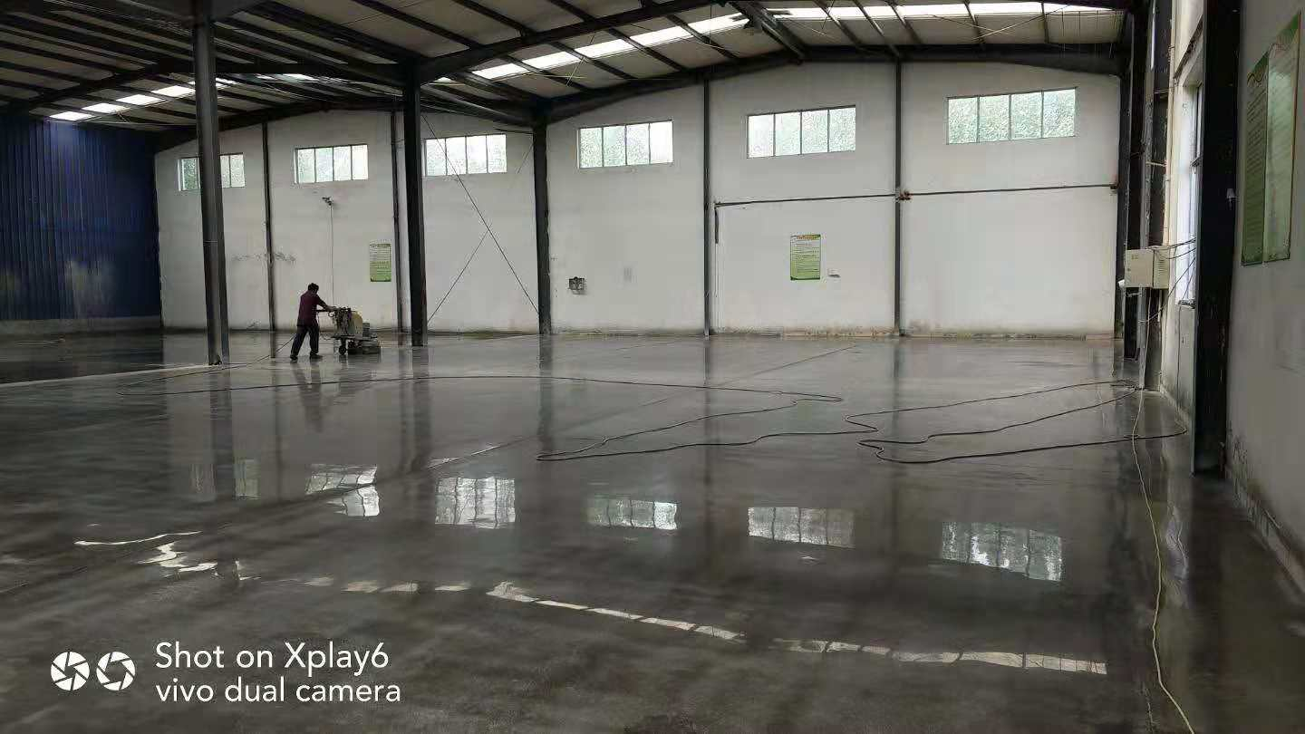

把混凝土密封固化剂涂抹均匀后，2-4小时后，即可用300目的环氧树脂磨碟全面打磨，打磨次数在2-3次，目的是对地面进行初步抛光。

打磨完成后，用地面刮水器刮掉多余的材料及打磨过程中形成的水泥灰浆，防止其被固定在混凝土密封固化剂地坪表面，影响地坪质量。

全面抛光是混凝土密封固化剂施工的最后一道工序，用500-1500目的树脂磨片对整体基面进行全面抛光，直到地面手感光滑，并带有少量光泽为止，一般打磨4至6遍即可。

混凝土密封固化剂地坪施工成品效果图
（样板见下图）
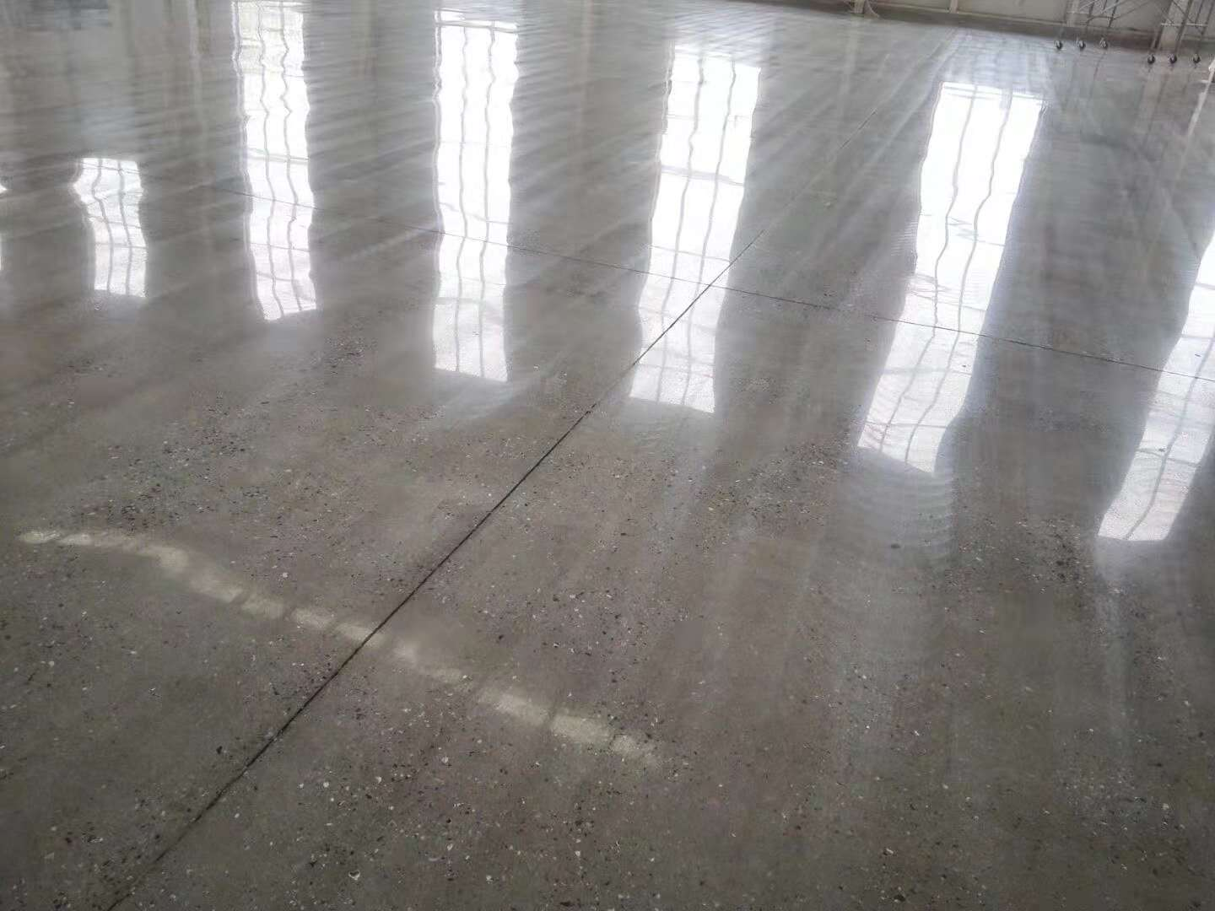

以上就是混凝土密封固化剂的施工步骤，由于在本案例中采用的是混凝土密封固化剂地坪的打样，施工面积小，所以用一些常见的工具代替了专业的混凝土密封固化剂施工工具。例如直接用胶勺将混凝土密封固化剂材料舀到地面上，再用扫把推开。在大面积施工时，一般会采用专业工具施工。

下图为各步骤效果图:
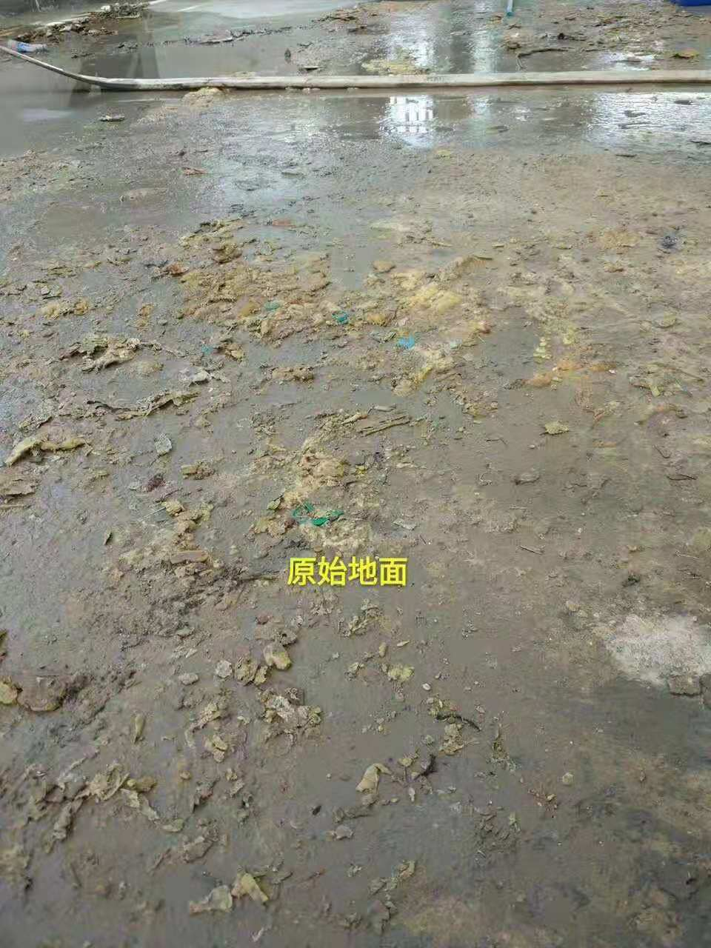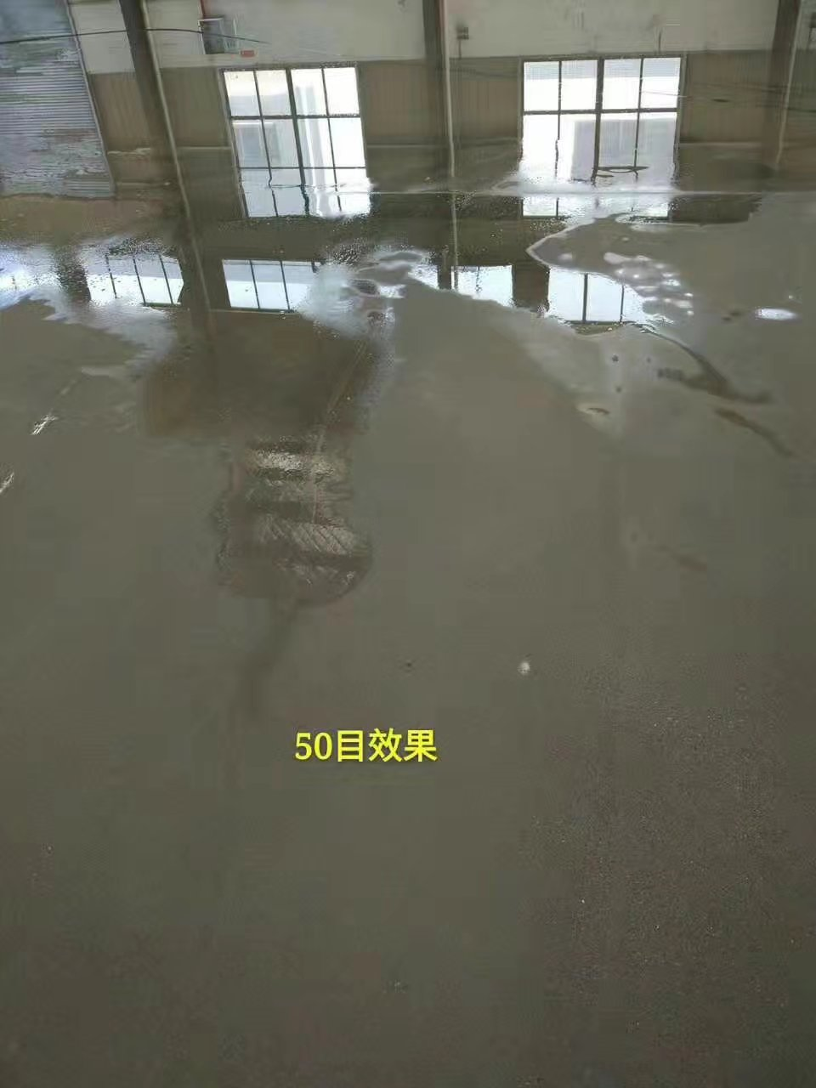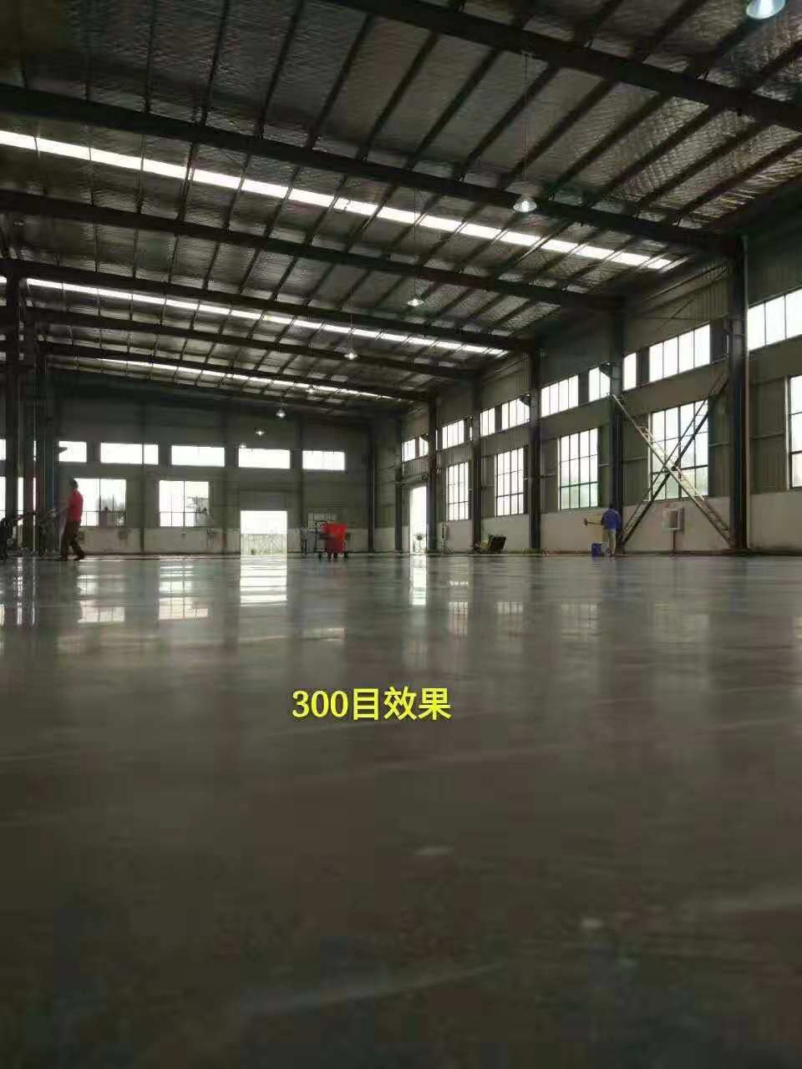

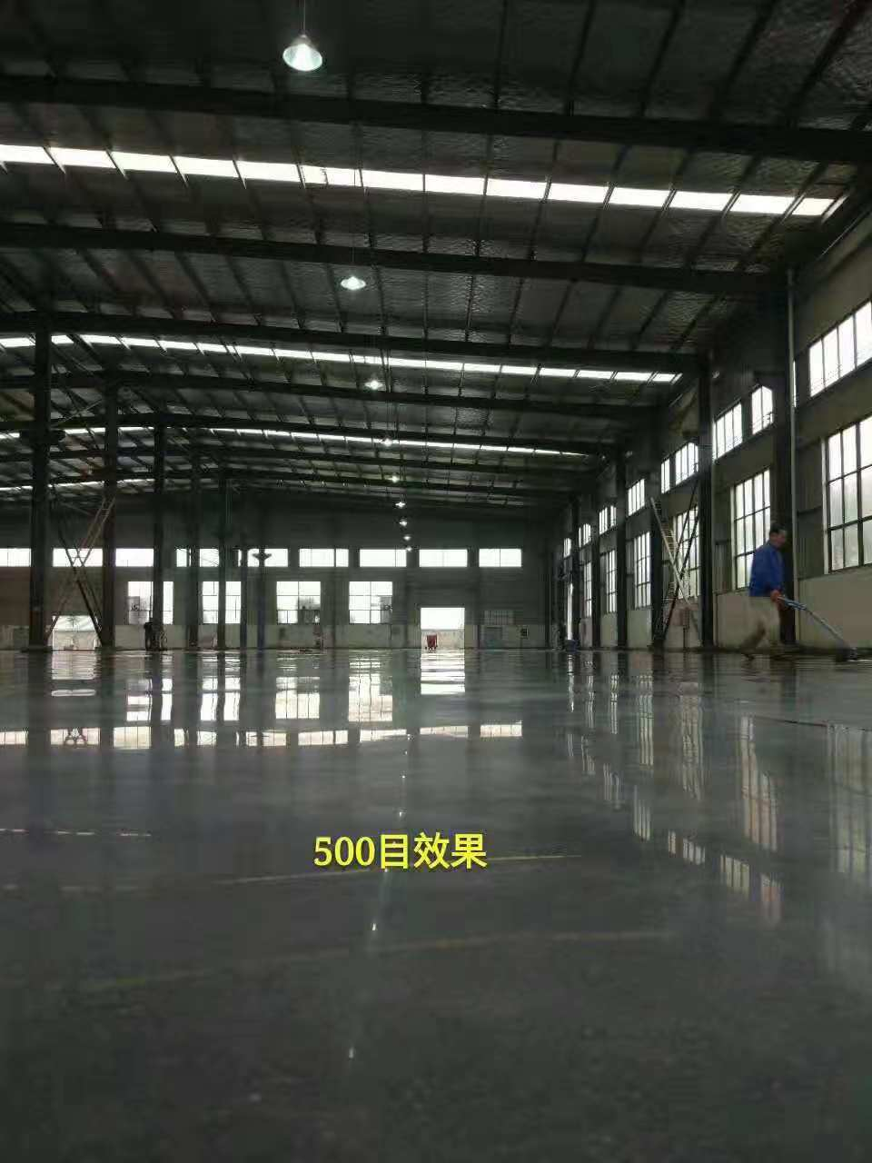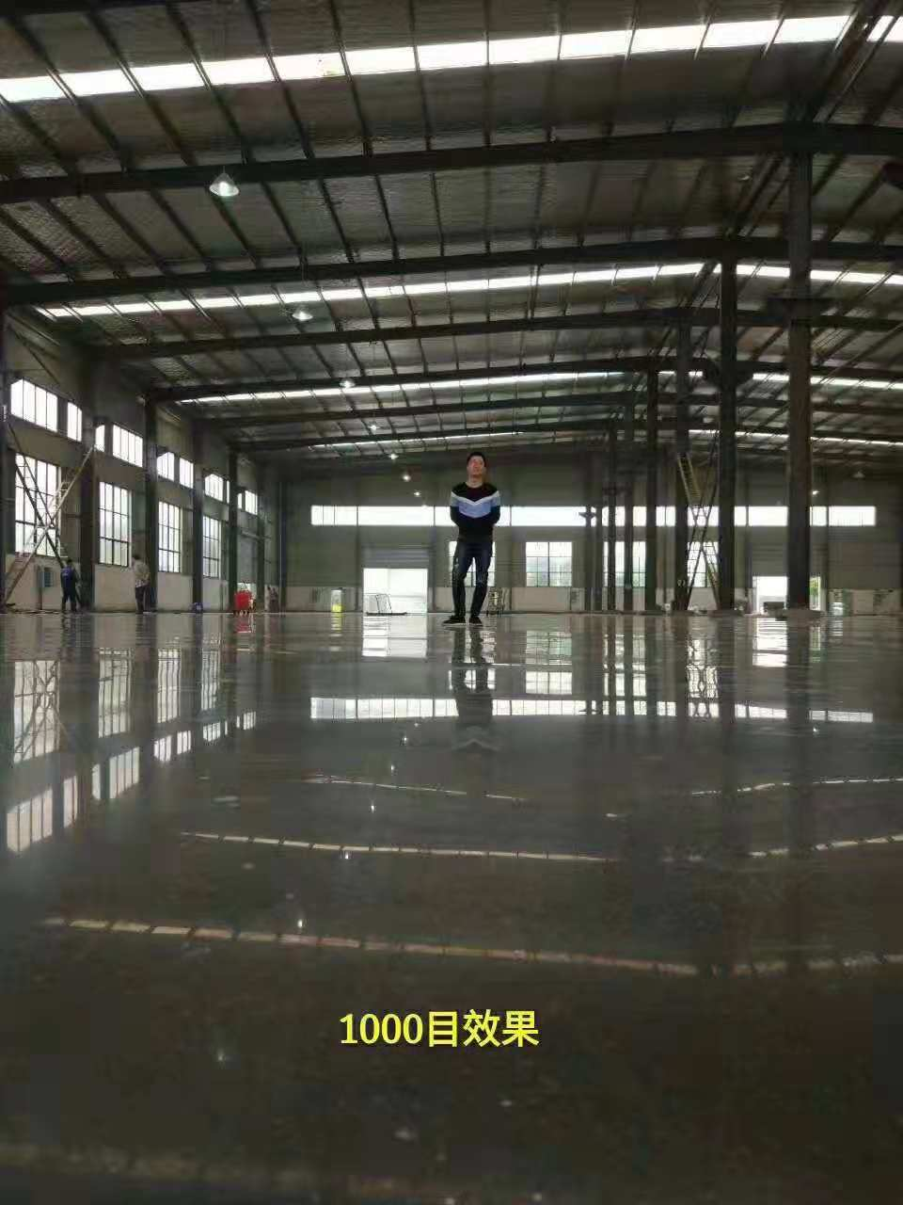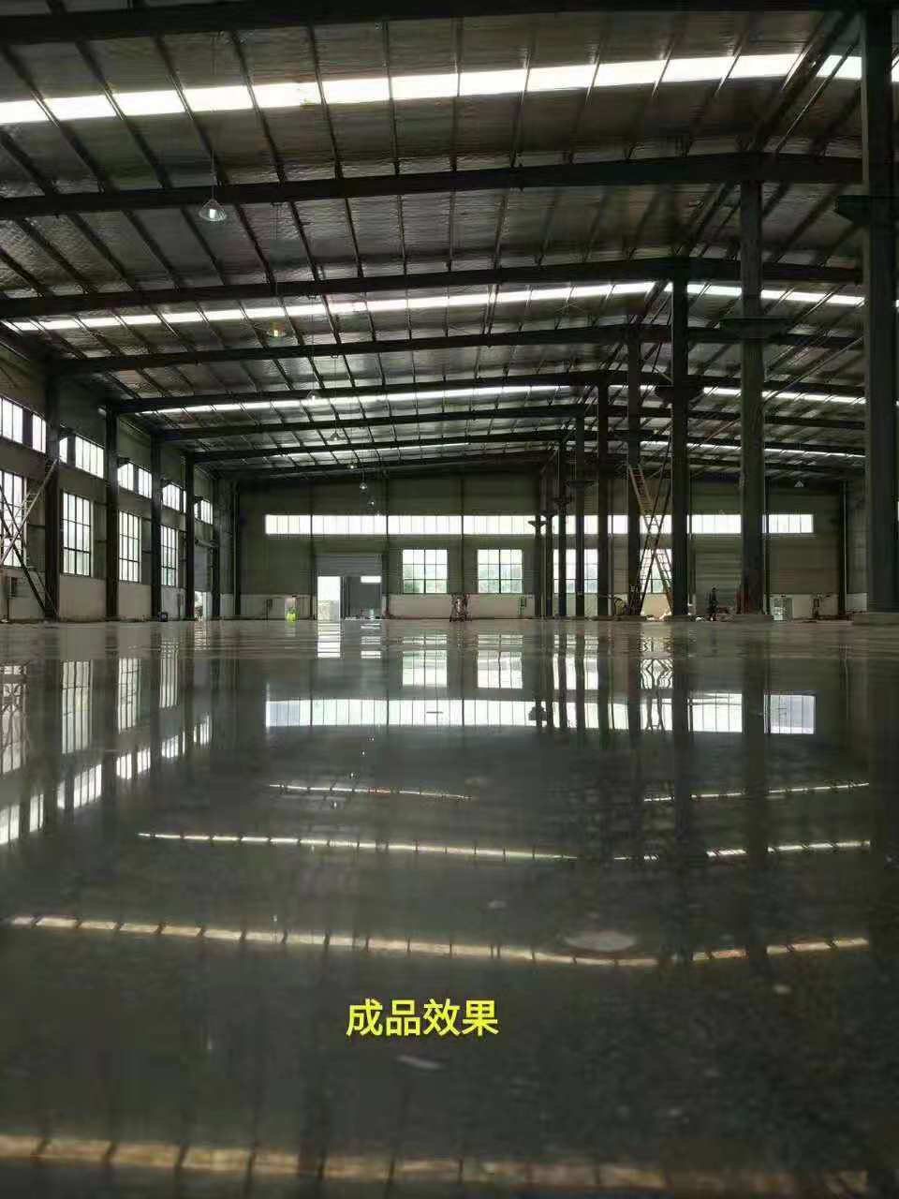

产品特点：
高度耐磨：比传统的工业耐磨地坪耐磨性能提高50%。
高度洁净：空间环境的洁净度能达到10万级无尘要求。
高度抗油：各种油污无法渗透到混凝土基层表面。
防腐性能：能防止普通酸碱盐溶液的腐蚀。
防潮性能：表面可自由呼吸。
适用场所：建议使用在需要高度耐磨、防尘和提高抗化性能的基层表面。例如制药、食品、精密机械、精密仪器、电子、纺织、货仓式超市等行业的工业地坪

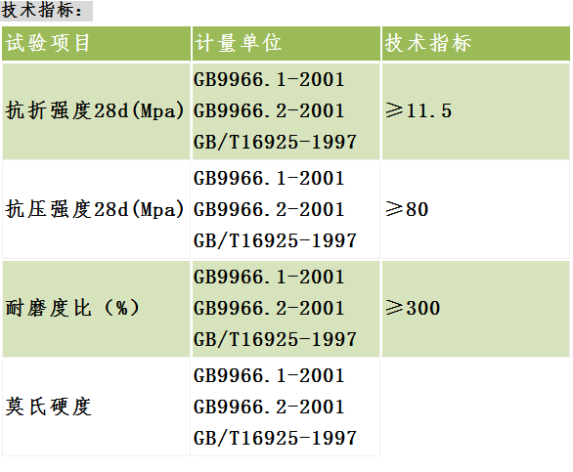

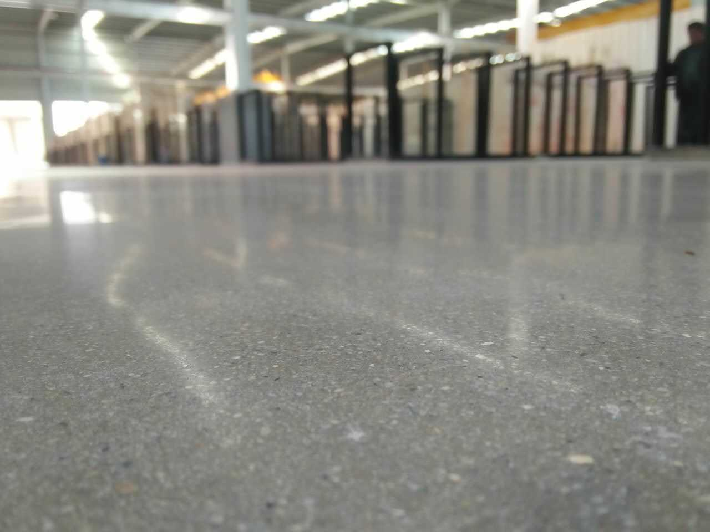

地坪中可能出现的问题责任说明：

- 空鼓现象：由土建单位承担。

2、开裂现象：从混凝土基层由下而上出现的裂纹由土建单位承担；请尽快安排工人进行切伸缩缝：最大允许面积每个切缝块为36平方；

3、密封固化抛光后，成品地面如有细纹龟裂属于混凝土表面密实度问题，属正常现像。

4、混凝土基础表面不平落差较大的地方可能会有一片深一片浅白斑情况；不影响地面的硬度强化效果。

5、混凝土基础表面有深一些的坑洞地方需要修补后再磨平，或磨平工艺进行时根据现在情况进行修补并打磨。

6、钢结构厂房柱边高低落差较大需根据现场情况进行打磨或自流平修补，尽量处理平整按坡度顺下来。

7、固化地坪施工中基础表面因高低不平，有些地方磨的比较深能看到的石子颗粒比较大；有的地方磨的浅，能看到的石子颗粒比较小。

施工器械：

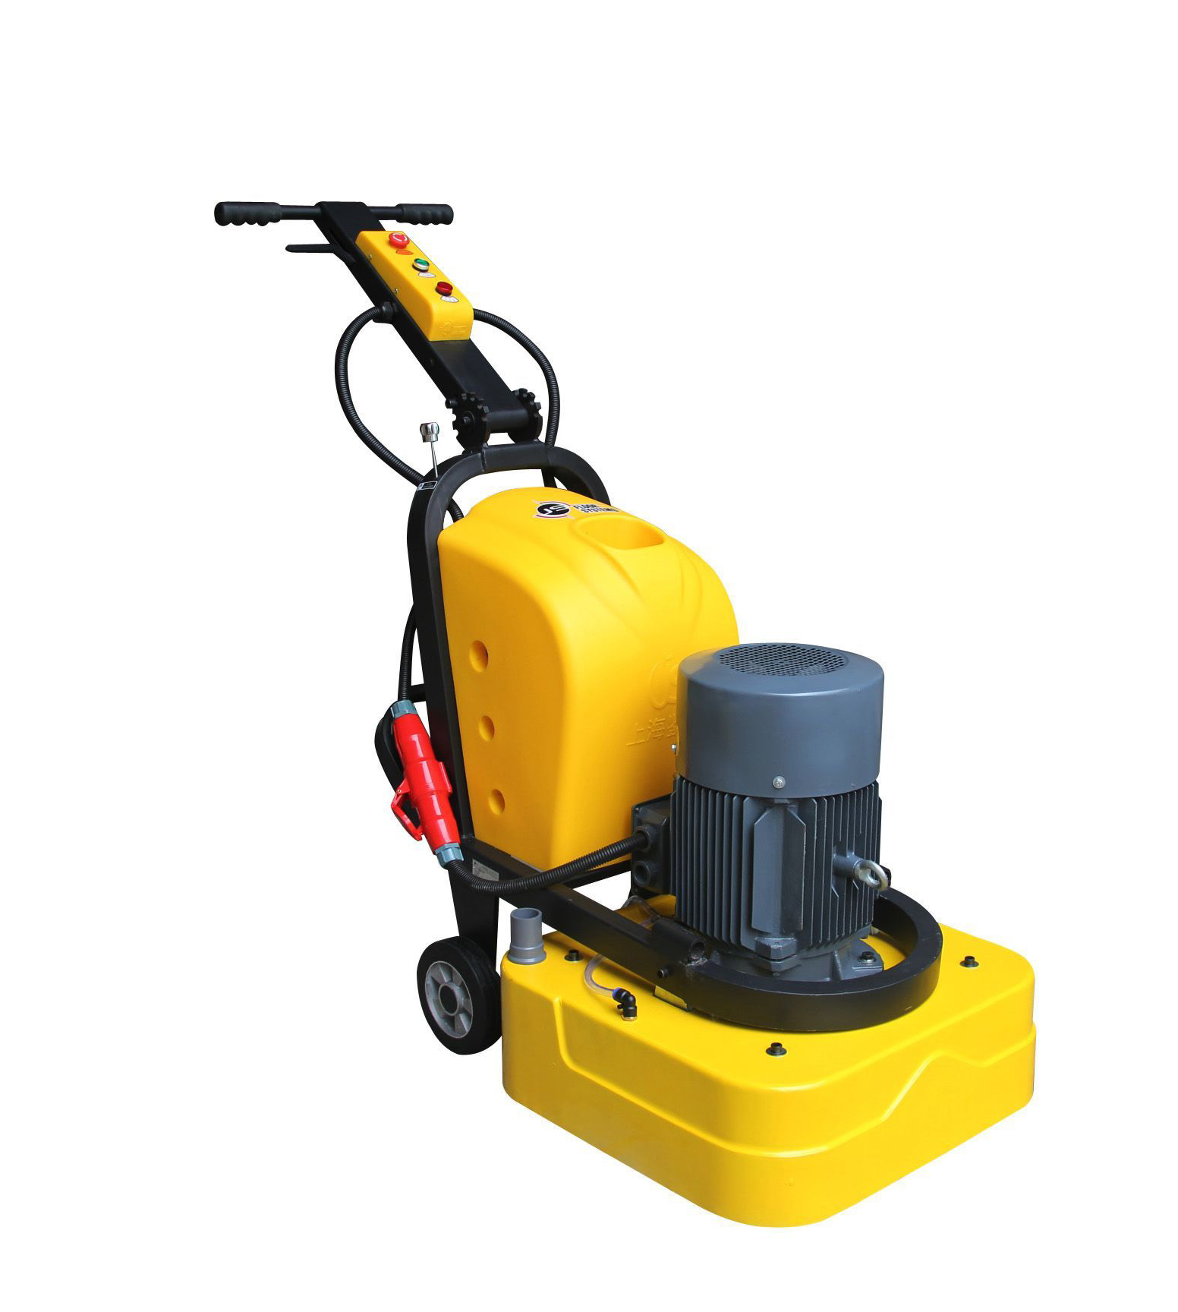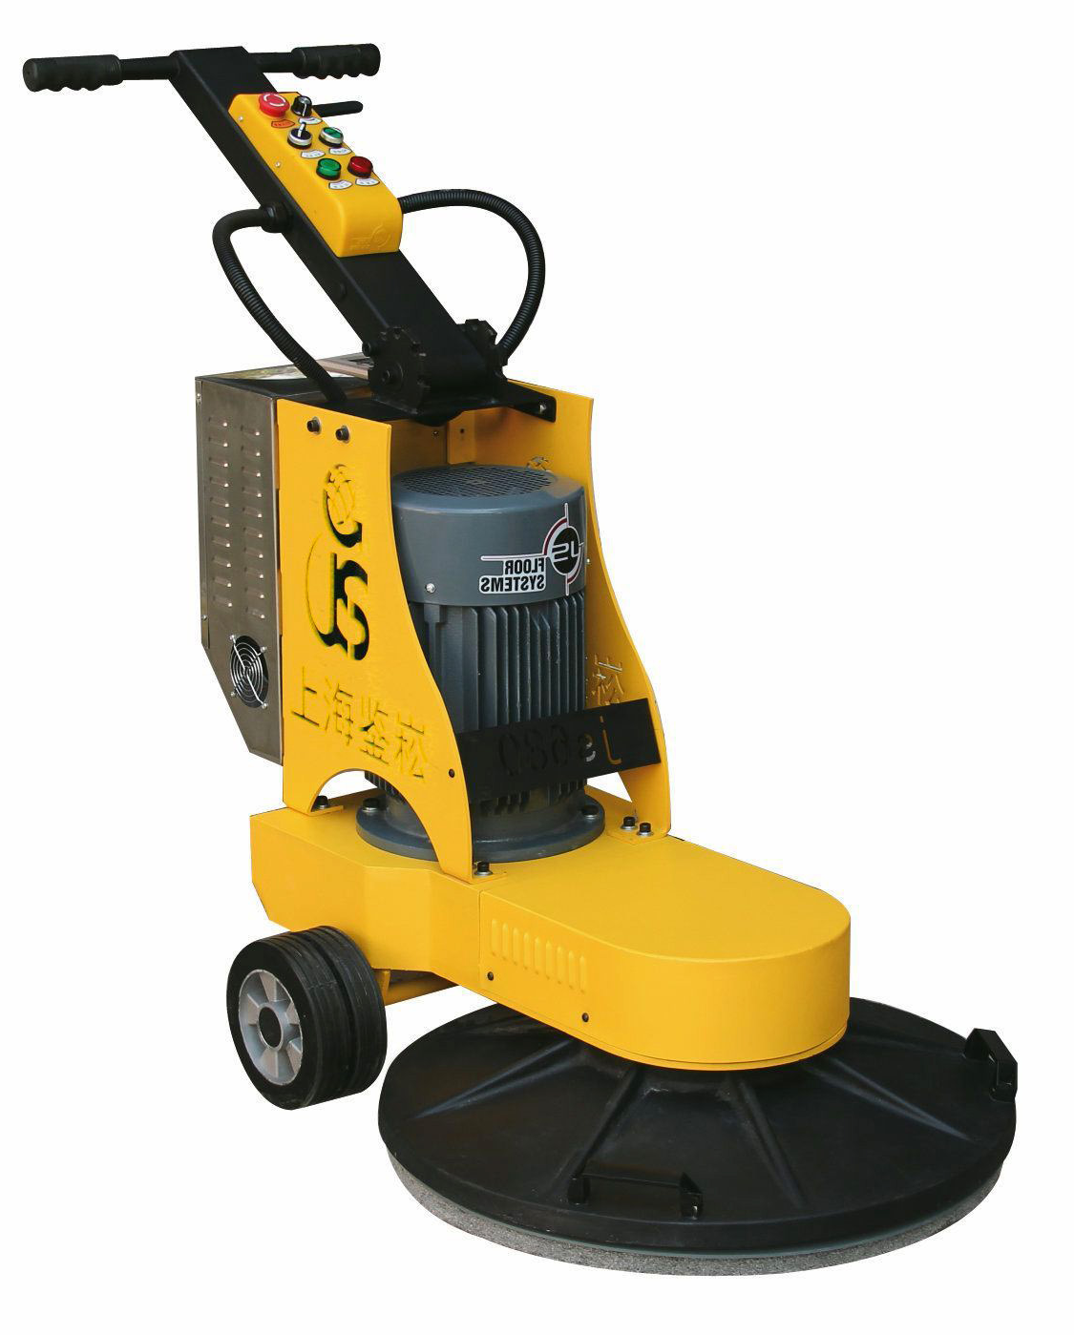
研磨机 高速抛光机

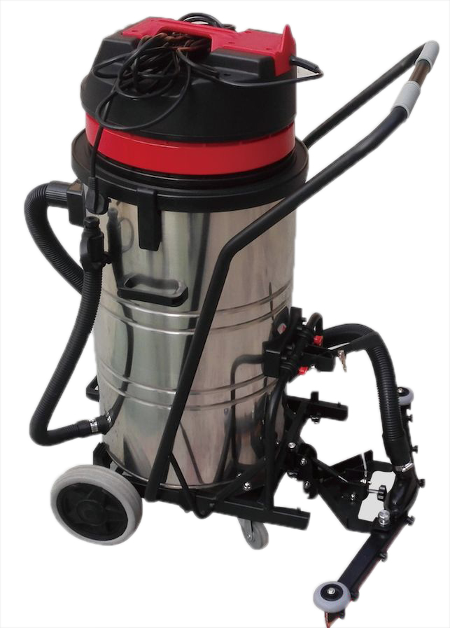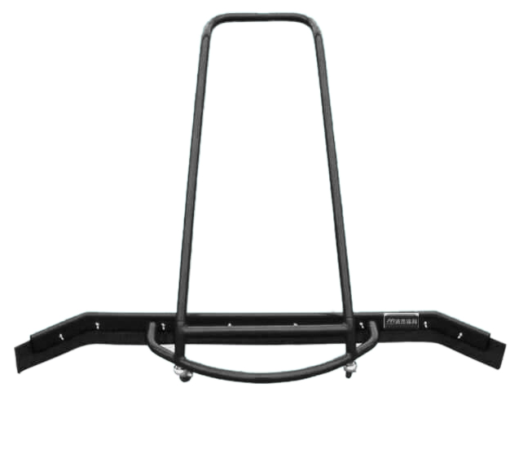
工业吸尘器 推水器

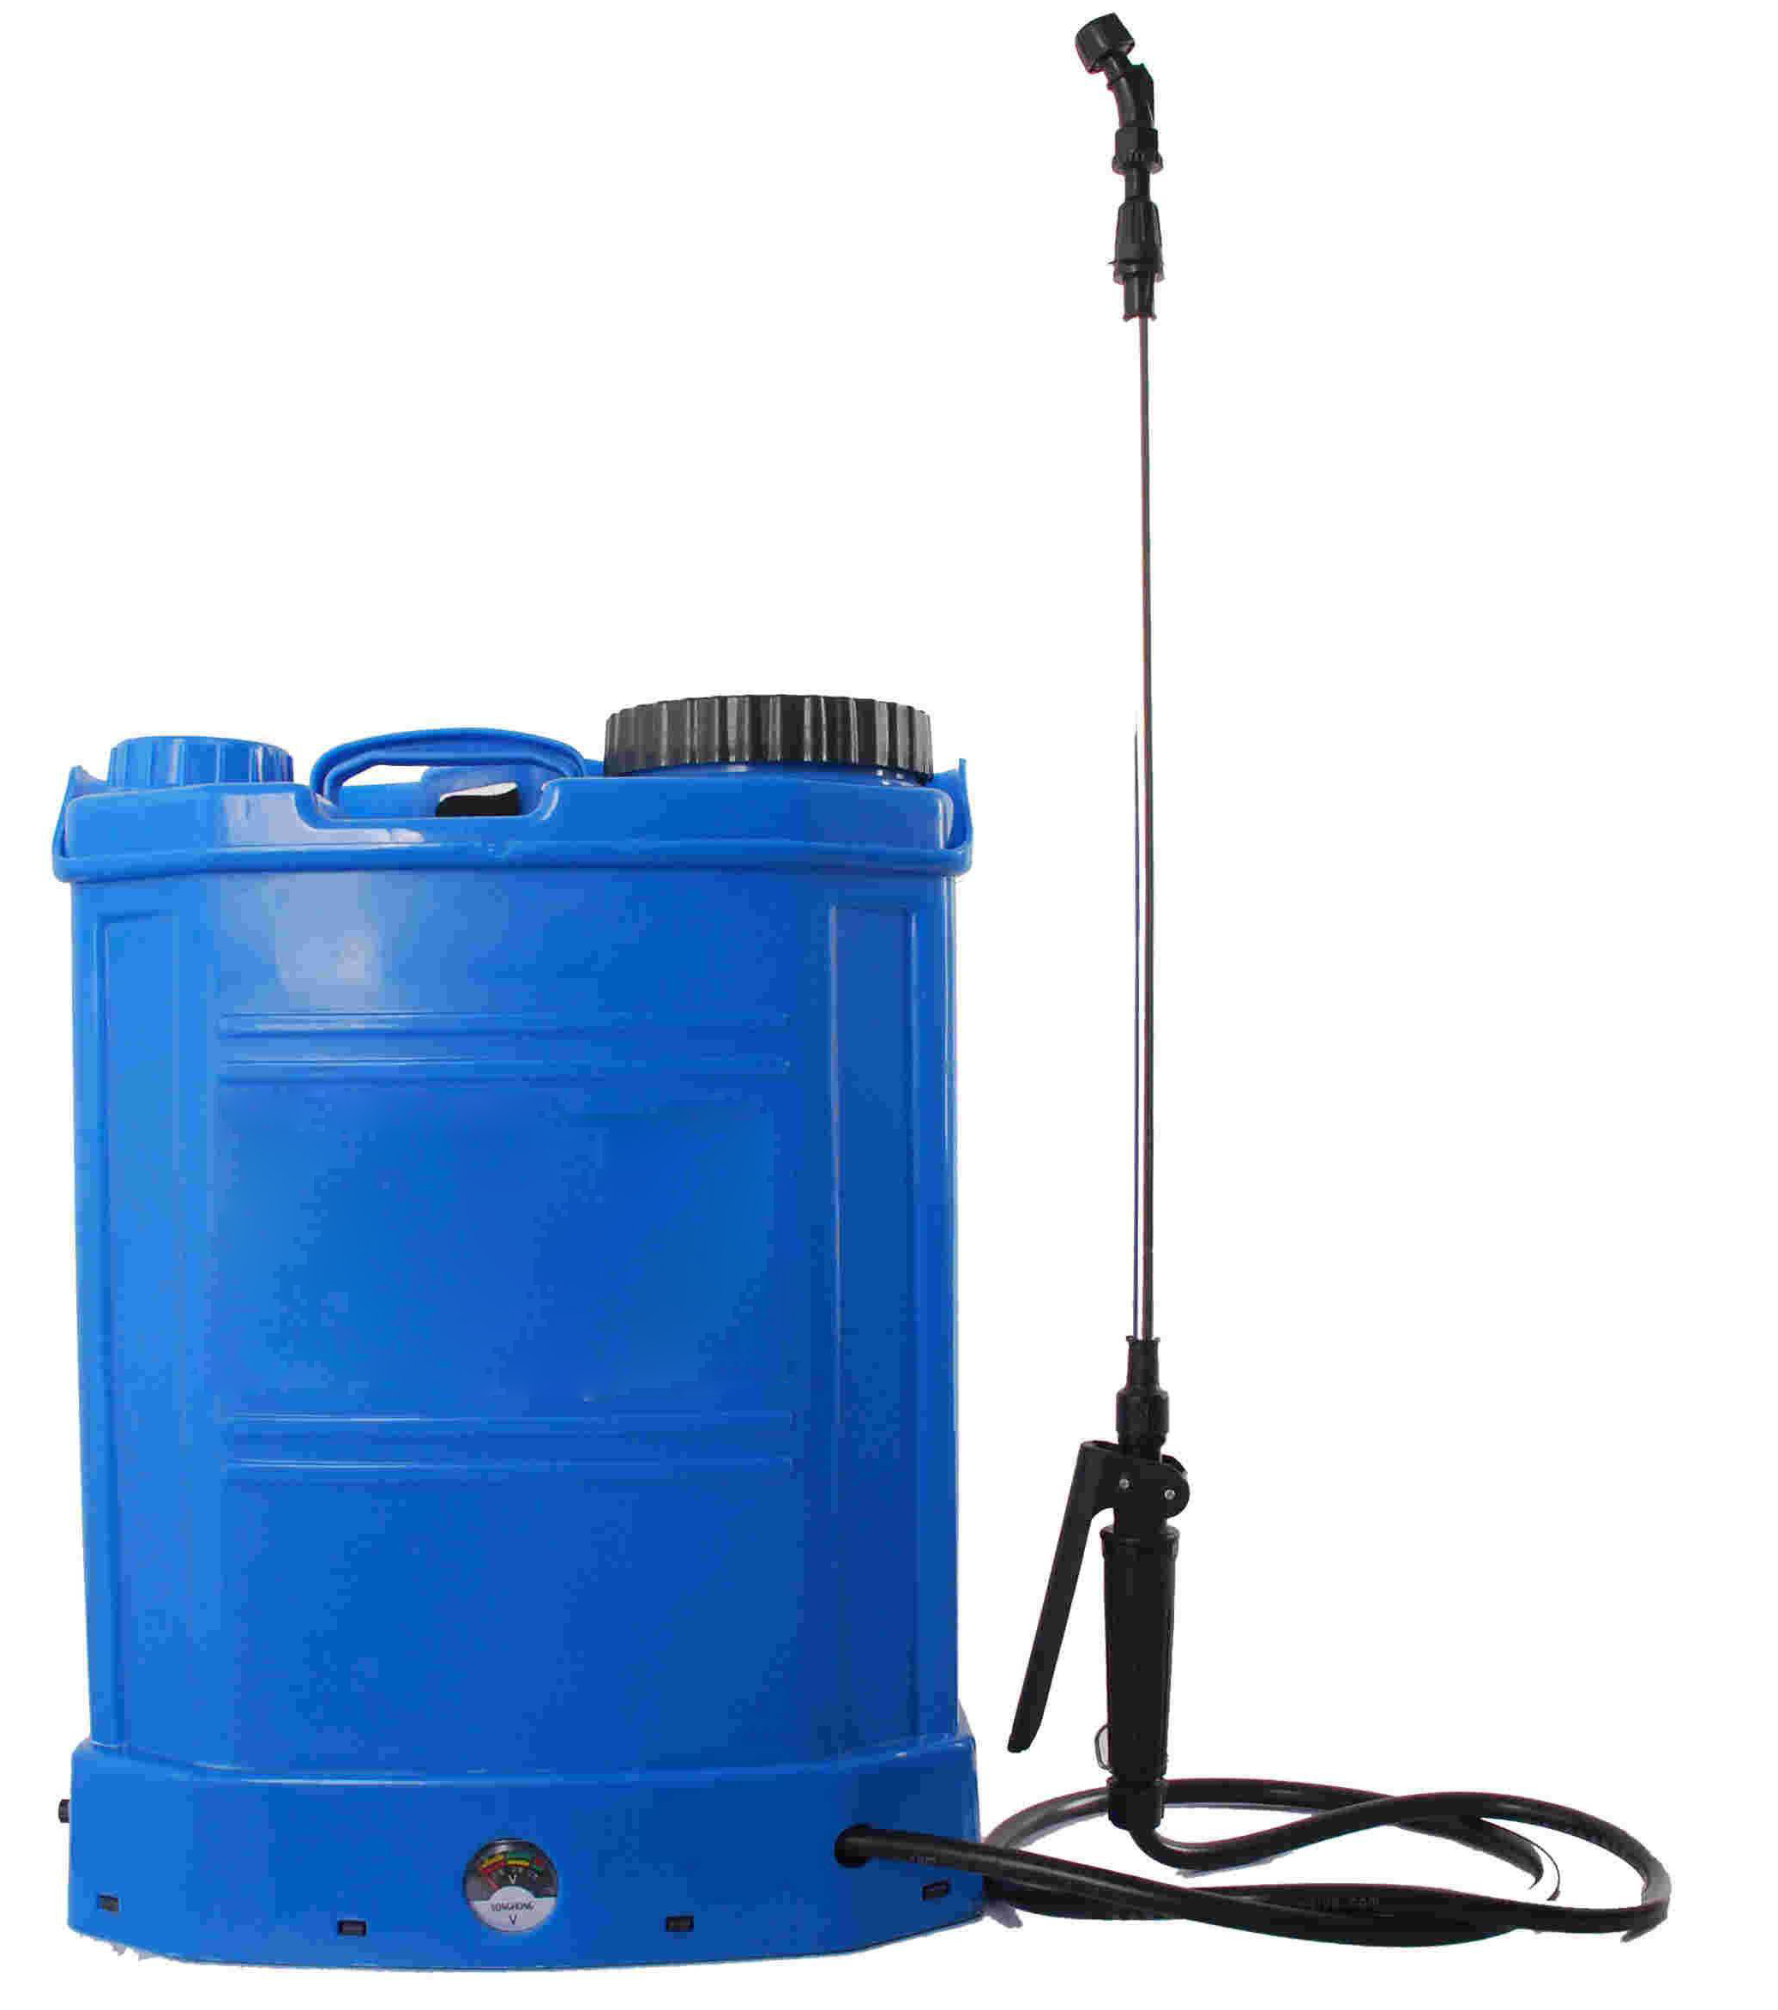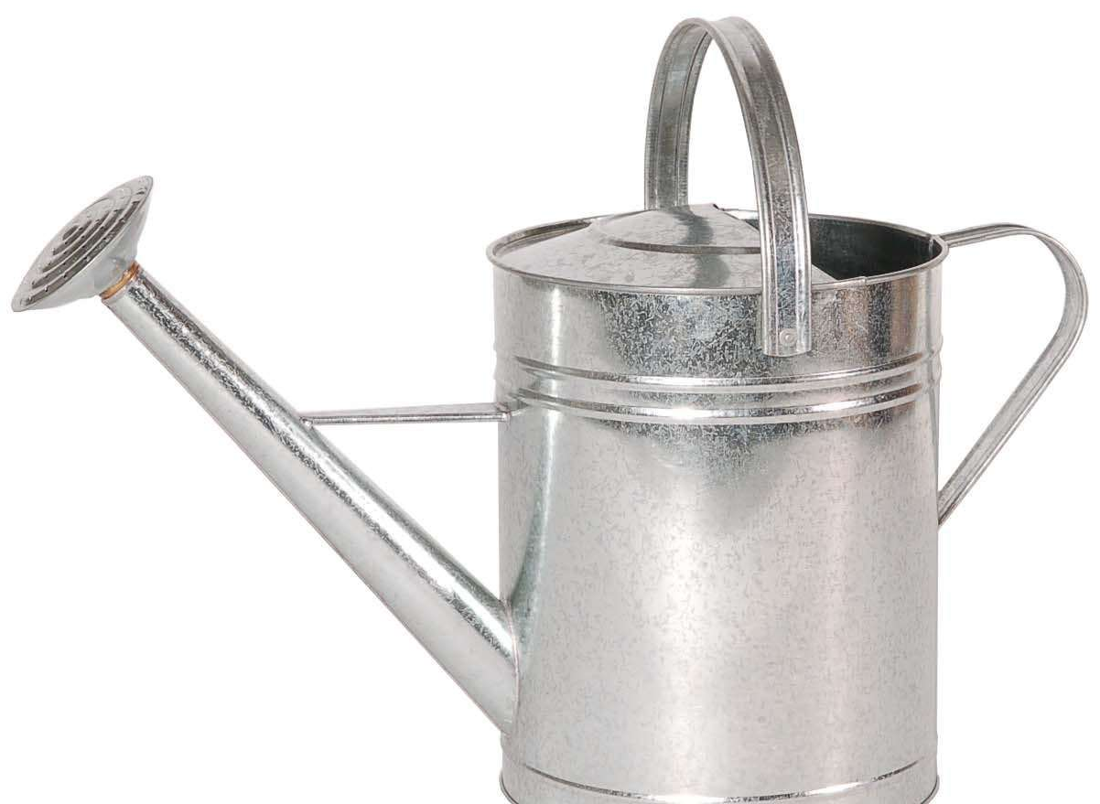
喷水器 洒水壶
重要声明：
- 以上方案是我公司在混凝土密封固化剂地坪施工领域经过十年的实践经历而形成的独家方案，其中的内容及许多施工细节都是我们从积累的施工经验中而得出的结果。我们尽量保证所提供的方案和建议。准确无误，无论是否采用，都敬请贵方加以保密，尤其不可泄露于我们的同行。同时，我们也将对方案内容负直接的责任，但我们不能承担我们提供的方案被他人引用产生问题后而牵扯到的所有责任。


（企业公众号）

河南大广建材有限公司
网址 http://www.hndaguang.com
联系方式：15838178888
2018年12月5日

